权 利 要 求 书

所有改动请采用修订模式进行，不要采用注释，谢谢！！！
1. 一种基于室内生活圈的线下好友推荐方法，其特征在于，包括如下步骤：
（1）构建若干商圈的室内电子地图，并根据各个区域的性质指定所述的室内电子地图相应区域的属性标签；
（2）针对每一个用户进行如下操作：
（2-1）利用带属性标签的室内电子地图，获取当前用户的历史行为轨迹；
（2-2）根据所述的历史行为轨迹确定当前用户的室内生活圈，并构建当前用户的生活圈模型；
（2-3）根据当前用户的室内生活圈和生活圈模型预测当前用户的行为轨迹，并将预测的行为轨迹与当前用户相近的用户推荐给当前用户。
2. 如权利要求1所述的基于室内生活圈的线下好友推荐方法，其特征在于，所述的历史行为轨迹包括若干个用于表示用户行为的样本点，每个样本点包括对应用户行为的发生时间、以及发生地点的属性标签和所处商圈的GPS坐标。
3. 如权利要求2所述的基于室内生活圈的线下好友推荐方法，其特征在于， 所述步骤（2-1）中利用所述的室内电子地图采用室内定位法获取当前用户的历史行为轨迹。
4. 如权利要求3所述的基于室内生活圈的线下好友推荐方法，其特征在于，所述的生活圈模型为训练好的神经网络，输入为样本点，输出为概率。
5. 如权利要求2~4中任意一项所述的基于室内生活圈的线下好友推荐方法，其特征在于，所述步骤（2-2）通过如下方法构建当前用户的生活圈模型：
将历史行为轨迹各个样本点作为训练集，以训练集中各个样本点对应的用户行的发生概率设为1，采用误差反向传播算法训练神经网络即得到当前用户的生活圈模型。
6. 如权利要求5所述的基于室内生活圈的线下好友推荐方法，其特征在于，所述步骤（2-3）包括如下步骤：
（2-31）预设若干虚拟样本点，所述的虚拟样本点遍历当前用户的室内生活圈中所有位置和发生时间；
（2-32）利用所述的生活圈模型计算各个虚拟样本点对应的用户行为的发生概率，并根据所述的发生概率选择若干个虚拟样本点构建当前用户的行为轨迹；
（2-33）确定预测行为轨迹与当前用户相近的用户，并推荐给当前用户。
7. 如权利要求5所述的基于室内生活圈的线下好友推荐方法，其特征在于，所述步骤（2-3）根据如下规则确定预测的行为轨迹与当前用户相近的用户：
若两个用户的预测的行为轨迹中存在虚拟样本点对应的用户行为的发生时间有交集，发生地点的属性标签相同、且发生地点所处商圈的GPS坐标的距离小于设定的阈值，则认为两个用户预测的行为轨迹相近。
8. 如权利要求6或7所述的基于室内生活圈的线下好友推荐方法，其特征在于，针对任意一个用户，当该用户出现新的样本点，将该新的样本点添加至历史行为轨迹，并利用添加后的历史行为轨迹更新当前用户的生活圈模型。
9. 如权利要求6或7所述的基于室内生活圈的线下好友推荐方法，其特征在于，还包括根据用户计划进行推荐，具体如下：
将计划的行为轨迹与当前用户具有相同的目的地，且出行时间段有重合用户推荐给当前用户。
10. 如权利要求9所述的基于室内生活圈的线下好友推荐方法，其特征在于，根据用户计划进行推荐时，若不存在计划的行为轨迹与当前用户有相同的目的地，或出行时间段有重合的用户，则将预测的行为轨迹与当前用户计划的行为轨迹相近的用户推荐给当前用户。
说 明 书
一种基于室内生活圈的线下好友推荐方法

技术领域
本发明涉及社交网络领域，具体涉及一种基于室内生活圈的线下好友推荐方法。

背景技术
近几年来，随着社交网络的快速发展，国内也出现了大量的被广泛使用的社交网站，如新浪微博、人人网等。社交网站的快速兴起以及2011年上半年用户数的爆炸性增长，使得许多基于社交网站的应用需求量大增，各大网站为了提高用户体验，不断完善社交网络的功能以满足用户全方位的需求。
在社交网络的发展过程中，最主要的问题是用户关系的扩展，使得网络中的节点有序地增加，这对整个服务网络的健康发展可以起到积极地促进作用。目前主流的好友推荐算法大致分为以下三种：
（1）基于受教育信息的推荐方法，用户信息中有填写教育背景，系统会根据用户的入学时间、时间、专业等相关信息进行匹配，选择匹配度较高的进行推荐；
（2）根据共同好友进行推荐，通过计算用户间的共同好友的数量来判断用户之间的熟悉程度，系统将选择熟悉度较高的进行推荐；
（3）根据地理位置进行就近推荐，系统通过用户登录IP、GPS、通讯基站或用户手动标注等方式获取用户的位置信息，然后系统选取距离用户所在位置最近的进行推荐。
用户关系是任何社交网络服务的关键，用户在整个服务中的影响力可以促进更多用户加入到服务中。因此，为用户提供推荐服务，并且合理地评估用户活跃程度是提高社交网络服务影响力的重要一环。随着相关理论与技术的发展，推荐方法正逐渐由单向推荐向双向选择靠拢，即在推荐的过程中充分考虑到推荐者与被推荐者的意向，使得推荐双方在整个推荐服务中能够达到更高的满意度，这就要求推荐方法对用户的兴趣爱好作出更加合理、更加准确的估计。另一方面，目前主流的好友推荐方法均是建立在虚拟的线上社交网络之上，使得用户与用户之间的交流方式与形式变得极其有限，这导致用户之间的交流难以深入下去，其交际圈也难以扩散，导致以用户为中心的社交网络十分容易收敛至一个较小的交际圈内。

发明内容
针对现有技术的不足，本发明提供了一种基于室内生活圈的线下好友推荐方法。
一种基于室内生活圈的线下好友推荐方法，包括如下步骤：
（1）构建若干商圈的室内电子地图，并根据各个区域的性质指定所述的室内电子地图相应区域的属性标签；
（2）针对每一个用户进行如下操作：
（2-1）利用带属性标签的室内电子地图，获取当前用户的历史行为轨迹；
（2-2）根据所述的历史行为轨迹确定当前用户的室内生活圈，并构建当前用户的生活圈模型；
（2-3）根据当前用户的室内生活圈和生活圈模型预测当前用户的行为轨迹，并将预测的行为轨迹与当前用户相近的用户推荐给当前用户。
商家的性质按大类分为购物、休闲、运动、餐饮等，每个大类又可以分为若干个子类，如餐饮这个大类属性下可以有如下子类：火锅、西餐、日本料理、自助餐，咖啡等子类；如休闲这个大类属性下有如下子属性：电玩，电影，KTV，桌游等子类。
本发明中按照商家将室内划分为若干个区域，对于每个区域，根据该区域的商家性质所述的子类设定属性标签。不同的属性标签表达不同的用户行为习惯。
本发明从用户的生活圈入手，提出一种基于室内定位的好友推荐方法。目前中国的城市化建设飞速发展，各大商圈、CBD正在各大城市中开始普及，这些集休闲、办公、购物、娱乐于一体的大型CBD使得人们的工作、生活也逐渐开始室内化，社交作为现代社会人类生活的一个重要组成部分也同样不可避免的朝着室内化的趋势发展。本发明对用户在室内场所的行为数据，包括位置，时间等信息进行采集，根据这些数据对用户的室内生活圈进行建模，根据用户的生活圈模型进行线下好友推荐。
作为优选，所述的历史行为轨迹包括若干个用于表示用户行为的样本点，每个样本点包括对应用户行为的发生时间、以及发生地点的属性标签和所处商圈的GPS坐标。
本发明中的历史行为轨迹通过包括设定时间段内的代表性的样本点（或代表性的时间节点），如一个月、或一周甚至是一天，对应用户行为的发生时间精确到每天、也可以精确到每周，甚至每小时等。样本点的个数可以根据实际应用需求进行调整，通常为50~500个样本点。
所述步骤（2-1）中利用所述的室内电子地图采用室内定位法获取当前用户的历史行为轨迹。
定位时，首先采用GPS定位确定所处商圈，然后利用该商圈的室内电子地图进行室内定位，根据室内定位结果确定当前所处区域的属性标签。可以采用现有的室内定位方法，如地磁场定位、Wi-Fi定位等。当然，为提高室内定位的精度，也可以对现有的室内定位方法进行改进，或使用新型的室内定位方法。
所述的生活圈模型为训练好的神经网络，输入为样本点，输出为概率。
其中输入节点的个数取决于样本点中的涵盖的信息位，输出节点为1个。
作为优选，所述步骤（2-2）通过如下方法构建当前用户的生活圈模型：
将历史行为轨迹各个样本点作为训练集，以训练集中各个样本点对应的用户行为发生的概率为最大值（本发明中为1），采用误差反向传播算法训练神经网络即得到当前用户的生活圈模型。
作为优选，所述的神经网络为BP神经网络，该神经网络的输入节点和输出节点的个数根据实际应用情况进行设定。
为便于实现，所述的神经网络具有一层隐藏单元的神经网络，该隐层的节点个数根据实际应用进行调整。本发明中隐层的节点个数等于该用户对的室内生活圈中属性标签的个数。
所述步骤（2-3）包括如下步骤：
（2-31）预设若干虚拟样本点，所述的虚拟样本点遍历当前用户的室内生活圈中所有位置和发生时间；
（2-32）利用所述的生活圈模型计算各个虚拟样本点对应的用户行为的发生概率，并根据所述的发生概率选择若干个虚拟样本点构建当前用户的行为轨迹；
（2-33）确定预测行为轨迹与当前用户相近的用户，并推荐给当前用户。
所述步骤（2-31）中预设的虚拟样本点的个数取决于用户的室内生活圈以及获取历史轨迹中采用的时间节点。本发明中预设的虚拟样本点时，针对当前用户的室内生活圈中的电子地图中的每个标签，遍历所有时间节点，预设一个对应的虚拟样本点。虚拟样本点的格式与历史轨迹中的历史样本点的格式相同。
将各个虚拟样本点作为生活圈模型的输入，该模型的输出即为该虚拟样本点对应的用户行为的发生概率。每个虚拟样本点代表用户可能的出行计划，输出为用户执行该出行计划的概率。所述步骤（2-31）中构建当前用户的行为轨迹时选择的虚拟样本点的个数由概率决定。将发生概率大于预设的概率阈值的虚拟样本点进行组合（通常按照时间轴进行排序）作为当前用户的预测的行为轨迹。
本发明中预设的概率阈值的大小在一定程度上能够影响预设的行为轨迹的准确度，预设的概率阈值的越大，则预测的行为轨迹越准确。作为优选，本发明中预设的概率阈值为0.5~0.8。
所述步骤（2-3）根据如下规则确定预测的行为轨迹与当前用户相近的用户：
若两个用户的预测的行为轨迹中存在对应用户行为的发生时间有交集，发生地点的属性标签相同、且发生地点所处商圈的GPS坐标的距离小于设定的阈值的虚拟样本点，则认为两个用户预测的行为轨迹相近。
即与当前用户预测行为轨迹相近用户的预测行为轨迹中存在一个虚拟样本点与前用户预测行为轨迹中某一个虚拟样本点满足以下三个条件：
（a）两个虚拟样本点对应的用户行为的发生时间有交集，；
（b）两个虚拟样本点对应的用户行为的发生地点与当前用户所设定的地点处于同一商圈，或所处的商圈在GPS地图上的直线距离小于设定的阈值（该阈值根据实际情况设置，通常为小于2000m）；
（c）两个虚拟样本点对应的用户行为的发生地点的属性标签属性相同，或者属于同一大类。
应理解，本发明中所指的属性标签相同，是指属性标签的大类属性相同。
本发明中对于时间的标记应当精确到小时，具体标记为星期几，小时（可表示为星期X，X小时）。当用户提出请求时，允许用户进行抽象的时间描述，或者设定时间段。所有抽象描述都可以转换成小时来表述，例如上午：可以转换为10:00~12:00；中午可以转换为12:00~14:00，下午可以转换为14:00~17:00，晚上可以转换为17:00~20:00，夜间可以转换为20:00~22:00。因此上述条件中的时间比较全部按照小时为单位进行比较。
由于用户行为会发生变化，为保证生活圈模型的实时可靠性，作为优选，针对任意一个用户，当该用户出现新的样本点（即原历史行为轨迹中不存在的样本点），将该新的样本点添加至历史行为轨迹，并利用添加后的历史行为轨迹更新当前用户的生活圈模型。
相应的，当新增样本点中商圈的GPS坐标在历史行为轨迹中各个样本点的GPS坐标均不相同时，进一步更新当前用户的室内生活圈，将为GPS坐标对应的商圈添加至该用户的室内生活圈中。
本发明的基于室内生活圈的线下好友推荐方法，还包括根据用户计划进行推荐，具体如下：
将计划的行为轨迹与当前用户具有相同的目的地，且出行时间段有重合用户推荐给当前用户。
本发明中计划的行为轨迹指用户根据主动设定特定时间段的行为轨迹。
根据用户计划进行推荐时，若不存在计划的行为轨迹与当前用户有相同的目的地，或出行时间段有重合的用户，则将预测的行为轨迹与当前用户计划的行为轨迹相近的用户推荐给当前用户。
未做特殊说明，本发明中通过记录用户前往商圈的GPS坐标，将以该GPS坐标为中心、半径为R（R根据商圈大小设定，通常为1km~3km）的区域内带有属性标的场所定义为用户的室内生活圈。
本发明的好友推荐方法相比于传统好友推荐方法所依据的前提条件：
（a）特定的场所具有特定的用户群体；
（b）用户是出于主观意愿而前往特定的场所，这是用户生活习惯（生活方式）的一种客观体现。
与现有技术相比，本发明具有如下优点：
通过用户的行为数据对用户的生活习惯以及生活圈进行分析的方法，通过将用户的主观行为意愿与客观行为数据相结合，所得到的推荐结果能很好的反映用户真实的生活方式；
独立于用户的交际圈，更加注重对用户生活圈信息的挖掘，与传统方法相比，本方法得到的推荐结果不会收敛至一个相对较小的朋友圈，更加利于用户的阔撒，且更加客观，更具备普适性。

附图说明
图1为本实施例的基于室内生活圈的线下好友推荐方法的流程图。

具体实施方式
下面将结合附图和具体实施例对本发明进行详细描述。
本实施例的基于室内生活圈的线下好友推荐方法，如图1所示，包括如下步骤：
（1）构建若干商圈的室内电子地图，并根据各个区域的性质指定该室内电子地图相应区域的属性标签；
本实施例的商家的性质按大类分为购物、休闲、运动、餐饮等，每个大类又可以分为若干个子类，如餐饮这个大类属性下可以有如下子类：火锅、西餐、日本料理、自助餐，咖啡等子类；如休闲这个大类属性下有如下子属性：电玩，电影，KTV，桌游等子类。
本实施例中按照商家将室内划分为若干个区域，对于每个区域，根据该区域的商家性质所述的子类设定属性标签。不同的属性标签表达不同的用户行为习惯。
（2）针对每一个用户进行如下操作：
（2-1）利用室内电子地图采用室内定位法获取当前用户的历史行为轨迹；
历史行为轨迹包括若干个用于表示用户行为的样本点，每个样本点包括对应用户行为的发生时间、以及发生地点所在区域的属性标签和所处商圈的GPS坐标。
本实施例中历史行为轨迹记录用户前往一处室内场所的行为，这次行为记录具体体现为：所处位置（区域）的属性标签，时间（星期几，上午、下午、晚上），以及该区域所在商圈在GPS坐标。
（2-2）根据历史行为轨迹确定当前用户的室内生活圈，并构建当前用户的生活圈模型；
本实施例中的生活圈模型为训练好的BP神经网络，输入为样本点，输出为输入的样本点对应的用户行为的发生概率。
本实施例的BP神经网络三层，分别为输入层、隐层和输出层，输入层中每个节点对应样本点中的一个信息位，输出层有一个节点，用于输出发生概率。隐层的节点数根据需要设定，本实施例中隐层的节点数为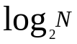，其中N为该用户的室内生活圈中属性标签的个数。
通过如下方法构建当前用户的生活圈模型：
将历史行为轨迹各个样本点作为训练集，以训练集中各个样本点对应的用户行为1，采用误差反向传播算法训练BP神经网络即得到当前用户的生活圈模型。
训练时采用增量训练模型，以应对随着时间推移不断增加的样本点。此外需要根据用户对于神经网络训练的结果做出的反应来对网络的学习进行反馈更新。
对于有特定计划的推荐，如果用户接受，则将用户计划所对应的行为轨迹标记为1，作为新的样本点重新对用户生活圈模型进行更新；若用户没有接受，则将所对应的计划标记为，其中0<<0.5。对于无特定计划的推荐，若用户接受，则将优选的推荐所对应的行为轨迹均标记为0.5，并作为新的样本点更新；若用户没有接受则将优选的推荐所对应的行为轨迹均标记为（同前），的经验取值为0.2~0.3。
（2-3）根据当前用户的室内生活圈和生活圈模型预测当前用户的行为轨迹，并将预测的行为轨迹与当前用户相近的用户推荐给当前用户（即好友推荐），具体如下：
（2-31）将时间设置为未来一周以内，在未来一周以内，预设若干虚拟样本点，虚拟样本点遍历当前用户的室内生活圈中所有位置和发生时间；
虚拟样本点的格式与历史轨迹中的历史样本点的格式相同。
（2-32）利用生活圈模型计算各个虚拟样本点对应的用户行为的发生概率，并根据发生概率预测当前用户的行为轨迹；
将各个虚拟样本点作为生活圈模型的输入，该生活圈模型的输出即为该虚拟样本点对应的用户行为的发生概率。将发生概率大于预设的概率阈值（本实施例中为0.5）的虚拟样本点组合（按照时间轴组合）作为预测的当前用户的行为轨迹。
（2-33）确定预测行为轨迹与当前用户相近的用户，并推荐给当前用户。
本实施例中根据如下规则确定预测的行为轨迹与当前用户相近的用户：
若两个用户的预测的行为轨迹中各个虚拟样本点对应的用户行为的发生时间有交集，发生地点的属性标签相同、且发生地点所处商圈的GPS坐标的距离小于设定的阈值，则认为两个用户预测的行为轨迹相近。
应理解，本实施例中所指的属性标签相同，是指属性标签的大类属性相同。
本实施例中对于时间的标记应当精确到小时，具体标记为星期几，小时。当用户提出请求时，允许用户进行抽象的时间描述，或者设定时间段。所有抽象描述都可以转换成小时来表述，例如上午：可以转换为10:00~12:00；中午可以转换为12:00~14:00，下午可以转换为14:00~17:00，晚上可以转换为17:00~20:00，夜间可以转换为20:00~22:00。因此上述条件中的判断发生时间是否有交集时按照小时为单位进行比较。
该线下好友推荐方法中，针对任意一个用户，当该用户出现新的样本点，将该新的样本点添加至历史行为轨迹，并利用添加后的历史行为轨迹更新当前用户的生活圈模型。具体指利用更新后的历史行为轨迹中的样本点，重新训练神经网络，得到新的生活圈模型。
该线下好友推荐方法还包括根据用户计划进行推荐（即根据用户请求向该用户进行好友推荐），具体如下：
将计划的行为轨迹与当前用户具有相同的目的地，且出行时间段有重合用户推荐给当前用户。根据用户计划进行推荐时，若不存在计划的行为轨迹与当前用户有相同的目的地，或出行时间段有重合的用户，则将预测的行为轨迹与当前用户计划的行为轨迹相近的用户推荐给当前用户。
本实施例中计划的行为轨迹包括若干个预设的计划样本点，每个计划样本点表示用户在特定的时间的出行计划，包括时间、地点等。
以上所述的具体实施方式对本发明的技术方案和有益效果进行了详细说明，应理解的是以上所述仅为本发明的最优选实施例，并不用于限制本发明，凡在本发明的原则范围内所做的任何修改、补充和等同替换等，均应包含在本发明的保护范围之内。
说 明 书 摘 要
本发明公开了一种基于室内生活圈的线下好友推荐方法，包括如下步骤：构建若干商圈的室内电子地图，并根据各个区域的性质指定所述的室内电子地图相应区域的属性标签；针对每一个用户进行如下操作：利用带属性标签的室内电子地图，获取当前用户的历史行为轨迹；根据历史行为轨迹确定当前用户的室内生活圈和生活圈模型，并根据当前用户的室内生活圈和生活圈模型预测当前用户的行为轨迹，将预测的行为轨迹与当前用户相近的用户推荐给当前用户。本发明通过用户的行为数据对用户的生活习惯以及生活圈进行分析，将用户的主观行为意愿与客观行为数据相结合，独立于用户的交际圈，能很好的反映用户真实的生活方式，更加注重对用户生活圈信息的挖掘。
说 明 书 附 图
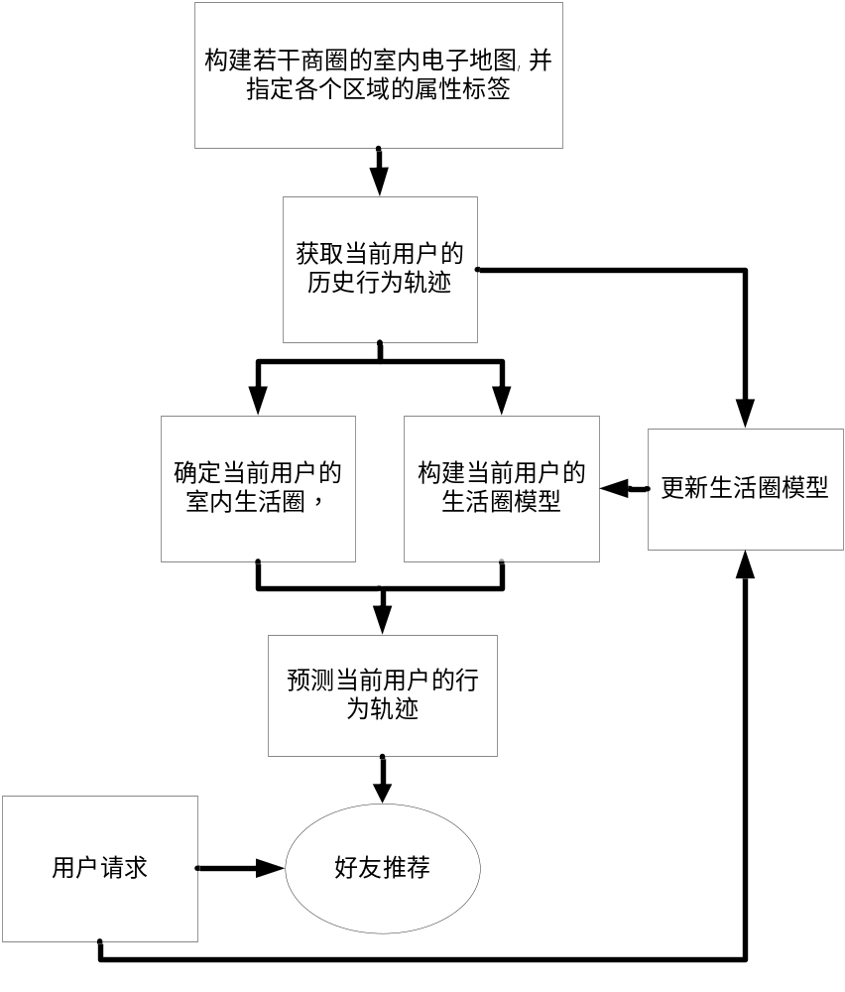
图1
摘 要 附 图

